AMiner背后的技术细节与挑战

互联网环境下信息资源具有大规模、分布和异构等特征。目前网络信息和知识共享的手段难以满足信息智能化服务的社会需求，因而需要对互联网上信息资源进行语义信息提取，进而提供有效的挖掘和分析，使计算机能够更加有效的理解和处理互联网资源。学术大数据系统AMiner是基于大数据的智能化服务的典型案例，其对海量异构来源的学术数据进行整合、深度分析与挖掘，旨在帮助学者全面深入的了解特定科学领域，促进学者之间的合作交流，推动科学技术的发展进步。
图1展示了该系统的基本框架，系统融合数据挖掘、社会网络分析和语义搜索等相关技术，通过抽取和集成研究者语义信息，建立相互之间的社会网络，提供有效的语义搜索与挖掘服务，包括专家发现、会议分析、学术热点发现、关系子图搜索、个人信息搜索、研究兴趣分析、学术能力评价、审稿人推荐、以及第三方应用的开发平台等。系统（http://aminer.org/）自2006年上线以来，已从全球范围自动收集5000万研究人员与超过一亿的文献信息，吸引了220个国家/地区600万独立IP访问。

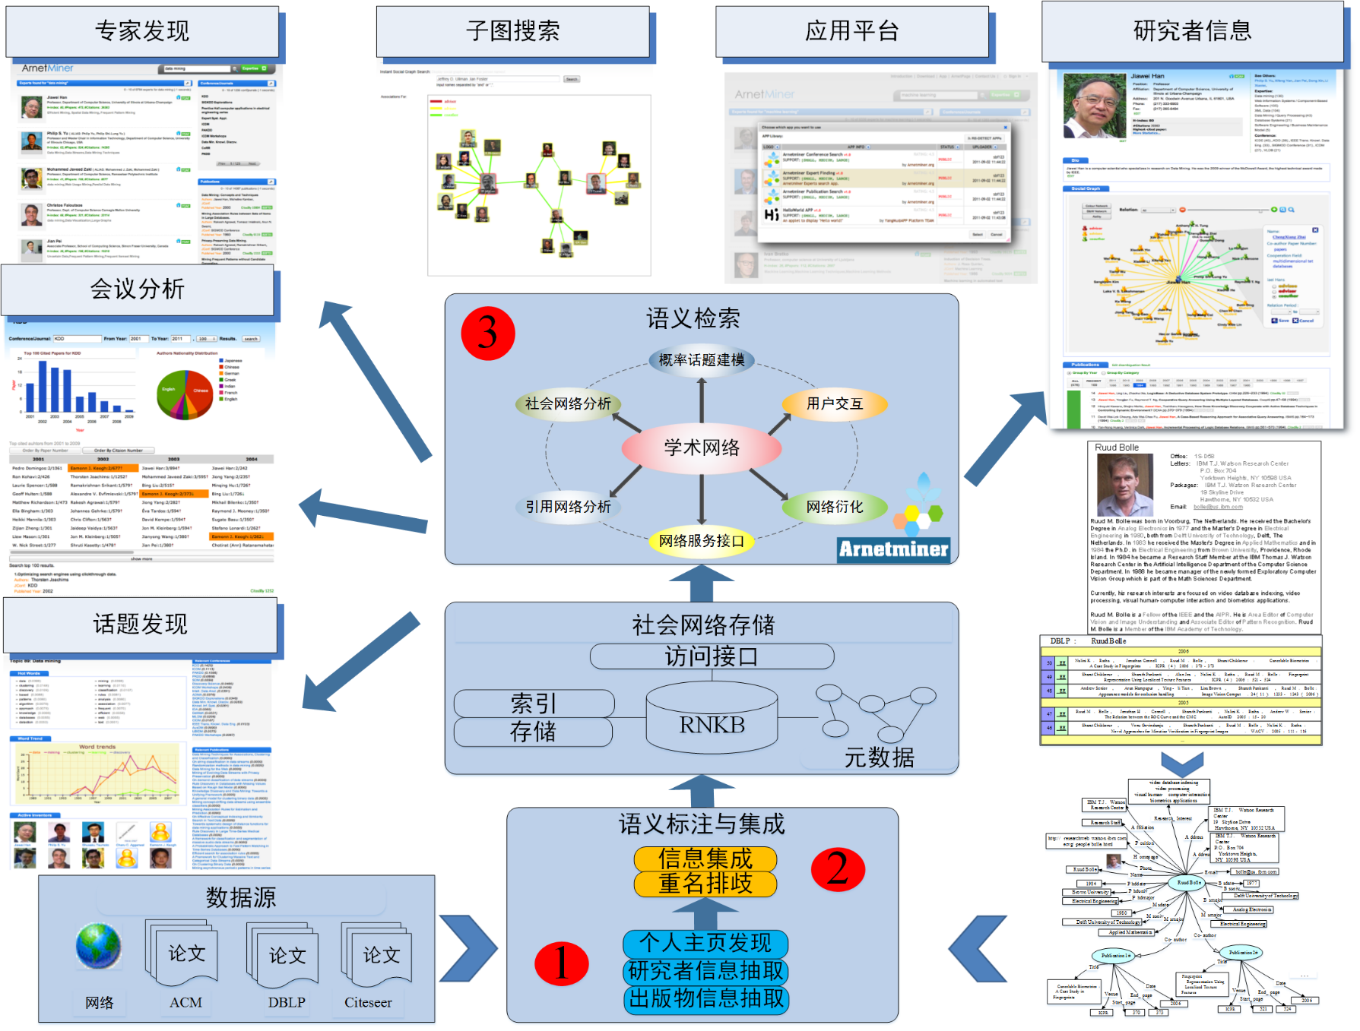
图1. 学术大数据系统(AMiner)的基本框架

上述众多搜索、推荐与分析功能的基础是数据集成。在AMiner系统中，数据集成又细分成二个层面，一个层面是对多源异构学术论文数据库进行整合，并在整合的论文基础上抽象出研究者的概念，把论文分配给正确的研究者，即所谓的人名排歧，第二个层面是为研究者融合异构的社交网络信息，例如LinkedIn、Google Scholar Page以及VideoLectures等各种社交网络来源的账户信息。本文着重对AMiner在这两个层面上的最新进展进行详细阐述。在数据集成的基础之上，本文还将着重介绍AMiner系统中专家搜索与跨语言知识链接所采用的技术。
一、异构论文数据集成
AMiner收集多个不同学术论文数据源的数据，对其进行有效信息提取后，再进行去重合并和人名排歧，为搜索和推荐等功能提供数据基础。本文主要从数据存储方式的选择、数据逻辑结构的设计、数据清洗方法以及人名排歧方法四个方面对数据集成进行阐述。
1.1 存储方式的选择
数据集成的一个首要问题是决定数据的存储方式。AMiner采用基于NoSQL的MongoDB数据库来存储文档，而并非关系型数据库。并在集成期间使用LevelDB缓存中间数据。其原因在于：首先，系统集成了多个异构数据源的信息，数据源的变更是潜在存在的问题。MongoDB的无固定Schema的设计使得数据库可以灵活的变更以应对未来的扩展；其次，AMiner目前已经集成了一亿条论文信息，在可以预见的未来，可能还会增加一倍以上内容。使用MongoDB可以获得更高的查询效率；再次，MongoDB的分布式部署与管理比关系型数据库更成熟，具有更高的可扩展性。虽然MongoDB在多表联查时存在一定的局限性，对于AMiner而言，原始文档一般是内容独立的，字段之间一般是1:1的关系或者1:N的关系，MongoDB中文档可以很好地描述这种多层的复杂关系。与此同时，AMiner的数据中并不需要很多对外的强关系。一般情况下，只需要使用到期刊/会议和作者到论文的对应关系。在实际实现中，期刊/会议和作者的对应关系可以通过查询缓存或索引来获取，因此非关系型数据库所带来的影响并不明显。此外，AMiner使用LevelDB来存储键值型数据作为辅助存储以及系统缓存，这一措施大大提高存取速度，并避免了内存的占用过多。

1.2 数据逻辑结构的设计
数据集成需要定义统一的逻辑结构（Schema）用于存储和管理不同格式的数据。如前文所示，AMiner使用MongoDB作为主要的数据存储方式。因此在定义Schema时，需要充分利用NoSQL的优势，扬长避短。整体设计的理念是一个文档内部可以使用复杂结构，包含1:1的关系或者1:N的关系。例如图2展示了一个论文文档的示例。其中，论文和作者是1:N的关系，因此用数组保存。期刊/会议以及论文的状态标记等，本质上一个包含多个属性的对象，则用子对象来保存。
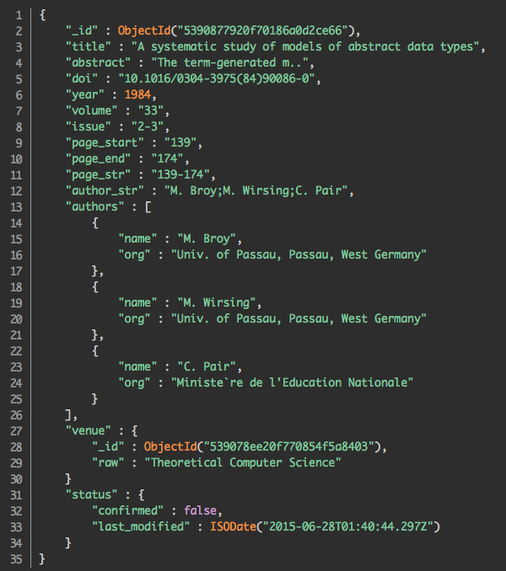
图2. 论文文档Schema示例
Schema的设计要尽可能适应不同数据源的模式。例如，有些论文所在的页码并非一个整数，而可能是字符串等，因此页码的类型使用string；而年份则必然是一个过去几十到几百年到今年的一个整型，因此可以用整数表示；有些数据源中，作者列表并不是一个规范的数组，因此AMiner会尝试从文本中读取和解析作者信息，并把它们拆分成若干个作者保存。同时，为了避免拆分造成的错误，schema还有一个位置，用于保存原始的作者信息。数据的格式转化很有可能对原始信息造成破坏。因此，AMiner会尽可能地保存原始数据。例如，上图中的“author_str”保存的就是“authors”解析之前的原始数据。

1.3 数据清洗方法
多源数据合并的另一个核心内容是数据去重。AMiner会首先对同一篇论文的不同来源进行多份存档，以保留原始的备份，然后再进行去重合并。论文去重合并分离线和在线两种方式。在AMiner从无到有的时候，系统是离线生成一个基本数据库。首先对每篇论文构造一个哈希映射。其具体做法是先对标题去掉停用词，然后取剩余所有单词的首字母拼接成一个字符串作为哈希的键，论文的ID作为哈希值。一般相似的论文会被聚集到相同键的组内。之后在组内两两互相比较相似度进行合并。而在AMiner运营期间，随着数据增量增加，系统同样需要增量合并重复论文。相比于离线过程，AMiner会更多使用缓存机制，尽可能避免占用过多资源，尤其是长时间保持占用大量资源。此外，系统会记录时间戳，以便在下次启动任务的时候可以连续工作。
具体到两篇论文条目的比较，AMiner会考虑多方面的因素：
（1）论文标题是否相似。系统采用编辑距离来计算文本相似度。编辑距离的复杂度为N*M。实际使用时通过简单的改进，设置当编辑距离大于某个阈值后，即快速失败，可以有效减少比较时间。
（2）作者是否相似。通过比较两篇论文的作者，有助于判断两篇论文是否相同。主要策略为判断两个名字通过各种变形后是否可以变为一个人。若有电子邮箱且是同样的电子邮箱，则可以确定是同一个人。然而一般情况下电子邮箱的信息相当稀疏。作者判断只是一个很弱的参考，一般用在标题相似的情况下作为否决的机制。
（3）年份是否相似。不同数据源中给出的年份往往有差距，1-2年的误差往往很正常，因为从投稿到发表是一个较为漫长的过程，判断“发表”的标准不一致导致误差的存在。
（4）是否为低意义条目。有一些文章并没有什么意义。主要包括学术期刊的前言、通告等内容。对清理数据，减少无谓的比较很有帮助。这些文章特征往往比较明显，通常是标题并不长，作者名字也大多一致，比如“本刊编辑部”。此外，在同一个数据源中多次出现的文章更可能是通告类的内容。

1.4 人名排歧方法
人名排歧是从论文中抽象出研究者、把论文分配到正确的研究者的重要方法。主要为了解决同名不同人，不同名同人的问题。该方法主要使用姓名、单位和电子邮箱等直接信息以及社交关系和学术领域等间接信息来判断两篇论文是否为同一个研究者所著：
（1）姓名。判断两个作者姓名是否有可能为同一个人需要通过将名字变形来尝试匹配，例如“Jie Tang”, “Tang Jie”, “J. Tang”等。中文名和英文名字策略有所不同。相比于之前用作者姓名判断论文是否相同的过程，此时采用的策略更加严格。
（2）单位。部分论文数据源提供作者的单位信息，若单位相同，合并则更有可信度。然而，单位名称的排歧本身也很有挑战。比如: Nanjing University 和 Nanjing University of Posts and Telecommunications， 虽然前者是后者的子字符串，但它们完全不是一个学校；又比如 NYU， New York Univ和New York University，虽然人可以轻松的识别它们是同一所学校，计算机并不能很好地做到自动识别；此外， University of Newcastle upon Tyne 和 Newcastle University是一所大学，只是这几年换名字了。 除此之外， 还有一些拼写错误导致无法匹配的案例。
（3）电子邮箱。电子邮箱一致几乎可以保证两个人一定是一个人。
（4）社交关系。如果两个同名作者之间存在很多相同的合作者，那么他们很有可能是同一个人。一个需要注意的事项是，若共同的“合作者”是一个常见的名字， 则需要对它的可信度降权处理，否则可能会造成过度的数据合并。
（5）学术领域。若论文的发表的学术领域相似，比如论文的话题， 投稿的期刊/会议相同，则他们更可能为同一个人所著。
二、用户多账号关联
随着社交网络快速发展，不断涌现的大规模社交网络（如Facebook，LinkedIn，新浪微博等）吸引了数以亿计用户。不同的社交网络在其功能，用户体验，目标用户群等各个方面都有不同的特点，例如Facebook是真实社交网络的线上版本，其内部的好友关系大多正是用户在线下的真实好友关系，且其好友关系是双向的；在Twitter或新浪微博上用户则更趋向和自己的偶像或是意见领袖建立关系，这种关系是单向的；LinkedIn是职业化的社交网络，以便于用户展示和更新自己的工作经历和能力水平，Google Scholar和AMiner等学术合作网络则反映了学者在发表学术论文时的合作关系。正因为每种社交网络在用户的工作和生活中都各自扮演着不同的角色，用户常常在不同的社交网络上都拥有账户。每个账户都是用户完整形象的一个局部缩影。很显然，由于分散在各个不同的社交网络，这些局部信息互不连通的。AMiner通过机器学习的手段，自动将多个社交网络的账户进行自动关联。图3展示了AMiner平台上融合LinkedIn个人主页、VideoLectures的视频信息以及Uspto的专利信息的融合结果。
图3. 学术大数据系统(AMiner)多源信息融合的结果展示
对于这一问题，我们面临许多难点。首先，获取社交网络数据很困难。鉴于这一信息的重要价值，且涉及用户隐私问题，各大互联网公司对自己拥有的社交网络数据都保持非常谨慎的态度，我们只能通过公共API获得少量不完整的数据；其次，由于用户会有意或无意地在账户中略去部分个人信息，我们可以观察到的用户特征非常稀疏；最后，各个不同社交网络的用户账户信息条目是异构的，条目不能一一对应，且条目的内容表达方式也不尽相同，因而不同账户之间的相似度也无法直接度量。此外，数据存在噪声信息。例如用户在一个社交网络可能存在多个账户，以及账户信息中的错误拼写甚至刻意错填的信息等等。
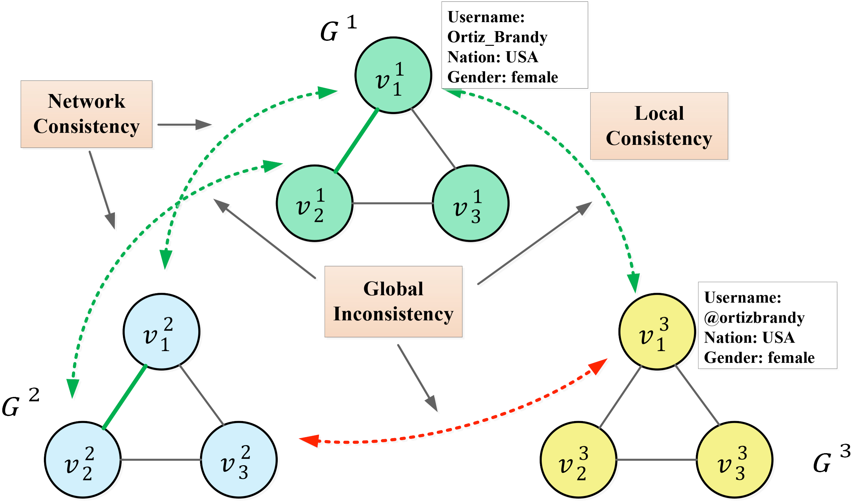
图4. 学术大数据系统(AMiner)多源信息融合的基本思想
对于这一问题，我们需要考虑三个层面的因素。首先是用户之间的相似性。对于不同社交网络中的两个用户，我们可以从他们的用户名，账户信息，以及发表内容等方面，判断其是否是现实中的同一个人，我们将这一信息称为节点相似度；其次，同一用户在不同社交网络中常常会有朋友圈的重叠，例如同时在微博和微信上均与某一用户是好友，我们将此称为边相似度；此外，由于两个用户是否是同一个人这一关系为对称关系，当有多个社交网络存在时，我们还应考虑逻辑传递性，即若已知A是B且B是C，则A必然是C。AMiner采用的账户自动关联算法正是综合考虑了节点相似度，边相似度以及逻辑传递性这三个层面的因素。首先，我们将不同社交网络中的账户两两配对，将问题转化为二分类问题，即判断任意配对中的两两账户是否属于同一用户。我们将每个配对表征为特征向量，用于刻画节点之间的相似度。为了引入边相似度和逻辑传递性，我们考虑使用马尔科夫随机场对问题进行建模。图4给出了对边相似度和逻辑传递性的建模方法示意，对于两个不同社交网络之间的两个配对，若其两两在各自网络中互为好友，则在模型中倾向于使这两个配对的判断结果相同。对于任意三个社交网络中的三个存在传递关系的配对，模型倾向于使三个配对的判定结果不违背逻辑传递性。有关模型的详细介绍请参考[Zhang， 2015]。

- 专家发现
专家搜索是AMiner提供的主要服务之一，其根据用户查询的话题找出在相关领域的权威专家。与传统文献检索相比，专家搜索的不同之处在于，搜索对象由传统的文档变成人，一个人关联的信息相比于一个文档来说，不但数量上大幅增加，而且类型上由单一的文本扩展出非文本的信息。例如，一个研究者可以关联多篇论文，论文有本文内容信息，也有非文本的发表会议以及杂志和合作者等非文本信息。因此，信息异构化带来的挑战是，依靠传统的文本检索中使用的文本匹配方法很可能造成语义缺失，检索不够准确的问题。例如，想查找“自然语言处理”方面的专家。结果发现大多数专家不会在自己的论文中撰写“自然语言处理”的字样，因为仅依靠关键词进行匹配几乎不能返回有效的结果。而如果我们知道自然语言处理领域的权威会议是“ACL”等，根据研究者发表的会议信息可以很容易判断出他是否是该领域的权威专家。因此，需要设计一种方法有效地利用研究者的异构关联信息来发现领域专家。
我们首先建立研究者异构信息网络。与同构网络不通，异构网络中可能存在多种不通类型的网络对象，网络链接也呈现日益复杂的关系。图5给出了一个具体的研究者网络实例。在该网络中，异构实体包括：论文、研究者和会议/期刊等，网络关系包括：论文之间的引用关系，论文发表在会议/期刊上的关系，研究者撰写论文的关系等。然后基于主题模型LDA对研究者异构信息网络统一进行建模，从中估计出不同类型的实体，包括研究者、会议、关键词以及论文在不同隐含话题上的概率分布。有了这些概率分布，用户给定一个查询词，就可以推断与之概率分布相近的专家，进一步，还可以推断出相关的会议和论文等异构网络中存在的各种实体类型。具体地，建模时对于每篇论文，根据当前的论文对话题的概率分布，为之生成一个隐含话题，然后根据话题对各实体的概率分布，生成该论文关联的每个单词、作者以及会议的实体。求解模型参数（各实体对话题的概率分布）可采用与LDA方法相同的Gibbs sampling算法。相关研究请参考[Tang, 2008]。实践中，我们采用主题模型加权语言模型的方法进行检索。
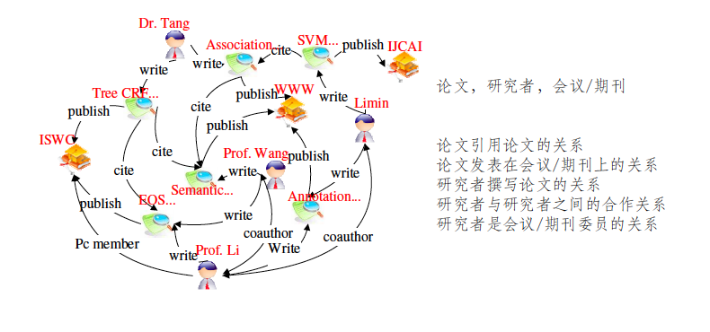
图5 研究者异构信息网络实例
- 跨语言的知识链接
AMiner正在构建和集成学术领域的知识图谱，从文献中抽取只的是概念，并与知识库进行连接，挖掘相关概念并分析知识概念的上下位关系。同时，AMiner还通过机器学习手段针对跨语言的知识库进行自动链接。
当前各类百科资源存在着不同语言的知识分布极不平衡的问题。如果能够在英文维基百科和中文百度百科（或互动百科）之间有效地建立跨语言知识链接，将大大提高中英文知识的跨语言共享。图6展示了一个扩语言知识链接的实例。左边是英文维基百科上的“Anaerobic exercise”，右边是百度百科上的“无氧运动”。很多关键特征可以用来帮忙建立中英文维基之间的关联。例如，图中标出了一些有用的特征，包括标题，出链，类别和作者等。
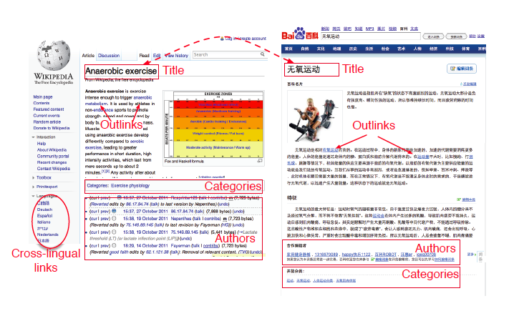
图 6 扩言语知识链接实例
我们充分利用维基类知识资源中的上述特征，提出基于链接因子图[Kschischang, 2001]的异构知识库的知识链接方法和基于链接标注的增量式跨语言知识链接方法，在异构百科之间发现大规模跨语言知识链接。模型的目标是判断一个给定中英文维基页面对是否所指相同。基于链接因子图的异构知识库的知识链接方法采用链接关系的相似度进一步使用链接因子图模型对跨语言知识链接任务统一建模。具体地，如果一个中英文维基页面对被预测为相同事物，则它们各自出链的页面所组成的对也有很大概率所指为相同事物。考虑到基于链接因子图的知识链接方法主要依赖于初始种子跨语言链接集合以及词条之间的链接关系，进一步提出了基于链接标注的增量式跨语言知识链接方法，以提高跨语言知识链接的可用性。最终实验证明链接标注和增量式方法均可有效提高跨语言知识链接的精度。相关研究请参考[Wang, 2012]。
五、总之，在学术研究数据规模不断增长的今天，从海量数据中挖掘有价值的知识使用户真正获益具有极大的挑战。下面从上述四个技术点分别阐述存在的挑战以及未来可能提高的方向。
首先、异构数据提高有效信息提取的难度。论文数据库的数据格式相对格式化，提取元数据并没有太多难点。但是非格式化的信息提取具有相当大的难度。例如从研究者的个人主页格式五花八门，有个人撰写的，有单位统一制作的，还有google scholar生成的，这些不同格式要求自动抽取器能够像人脑一样非常智能地识别有效个人信息。 目前处理抽取主要依靠大量训练数据来提高抽取模型的精度，未来希望能够从用户反馈的个人信息中自动识别有效特征来进一步提高抽取模型的精度。
其次、数据规模大，以及跨领域、多语言等特征造成数据合并的难度。目前收集的数据源有专业计算机领域的数据库，包括ACM和DBLP，也有面向全领域的数据源，如英文的Elsevier和中文的CNKI。这些规模庞大，来源各异的数据导致同名不同人、不同名同人、不同语言同人等问题日趋严重。有些常见人名，例如“王伟”，甚至包括跨多个领域的上千个真实个体。尽管重名排岐在过去的多年中一直有研究者不懈努力研究，但是在如此大规模数据上进行排岐还未见真实成效。Google scholar甚至也回避此问题，简单地将所有同名的人归在一起。由此可见该问题的难度。未来可能的提高点有两个，一是在模型中加入人名常见度这一先验知识，使采用不同模型处理不同人名；二是依靠用户的个人反馈自动修正关联的错误合并结果。
再次、海量数据加大搜索有效信息的难度。目前的系统采用主题模型平滑传统语言模型来客服主题漂移的问题，但主题模型归根到底仍然逃脱不了对词共现的依赖。如果整个数据集中从来没有出现过或者极少出现过某个查询词，那么用该查询词进行检索效果依然不会很好。因此该问题仍然有待进一步提高。其可能的解决方案是让用户互打标签，标识其研究兴趣，搜索时推荐相关标签，按照标签进行搜索。
最后、知识库质量影响用户体验。目前学术知识库的构建仅称得上初见端倪。这其中仍然有很多挑战，除了之前提及的跨语言链接的问题，还存在概念上下位关系识别以及不同源之间概念链接，例如论文数据库到维基百科的链接，等诸多问题。 每个问题都需要深入到对信息分门别类，各自建模。

参考文献
[Kschischang, 2001] F. Kschischang, B. Frey, and H.-A. Loeliger. Factor graphs and the sum-product algorithm. IEEE Transactions on Information Theory, 47(2):498–519, 2001.

[Tang, 2008] Jie Tang, Jing Zhang, Limin Yao, Juanzi Li, Li Zhang, and Zhong Su. ArnetMiner: Extraction and Mining of Academic Social Networks. In Proceedings of the Fourteenth ACM SIGKDD International Conference on Knowledge Discovery and Data Mining (SIGKDD'08). pp.990-998.
[Wang, 2012]Zhichun Wang, Juanzi Li, Zhigang Wang, and Jie Tang. Cross-lingual Knowledge Linking Across Wiki Knowledge Bases. In Proceedings of the Twenty-First World Wide Web Conference (WWW'12). pp. 459-468.
[Zhang， 2015] Yutao Zhang， Jie Tang， Zhilin Yang， Jian Pei， and Philip Yu。 COSNET: Connecting Heterogeneous Social Networks with Local and Global Consistency. In Proceedings of the Twenty-First ACM SIGKDD International Conference on Knowledge Discovery and Data Mining (KDD'15)

